**МБДОУ №6 «Василёк»**

**Сценарий развлечения по ПДД**

**«Дорожная азбука»**

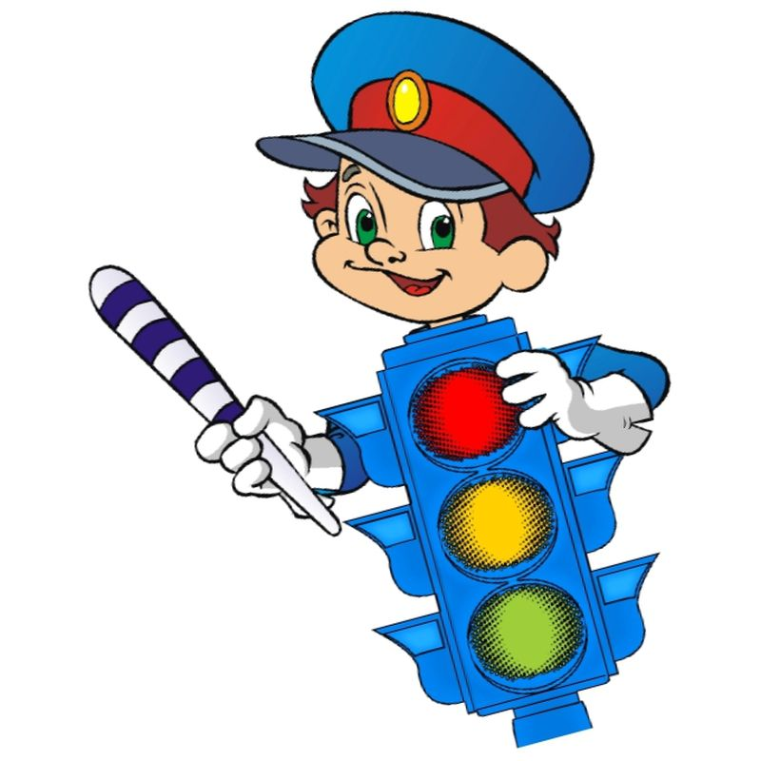

Музыкальный руководитель

Зайберт Е.А.

**Сценарий развлечения для детей дошкольного возраста по ПДД**

**«Дорожная азбука»**

**Цель:** Закрепление умения по использованию правил дорожного движения в различных практических ситуациях  
**Задачи:**  
- Воспитывать умение правильно вести себя на дороге;  
- Развивать быстроту и ловкость;  
- Закрепить знания о транспорте, работе светофора, знания о дорожных знаках;  
- Продолжать знакомить детей с работой сотрудников ГАИ.

**Ход развлечения:**

**Дети выходят на центральную площадку, становятся в полукруг.**

**Ведущий:** Здравствуйте ребята, мы сегодня с вами поговорим о правилах дорожного движения. Ведь они созданы не только для водителей транспортных средств, но и для пешеходов, а несоблюдение правил дорожного движения приводит к серьёзным последствиям.

Ребята, а скажите мне, кто следит за порядком на дорогах?  
**Дети:** Инспектор ГИБДД

*Под веселую песню из мультфильма с самокатом выбегает Дюдюка.*

**Дюдюка:** Ой, здравствуйте, а куда это я попала?

**Ведущий:** Здравствуй Дюдюка, это детский сад, а мы с ребятами решили поговорить о правилах дорожного движения.

**Дюдюка:** Для чего эти правила дорожного движения?  
**Ведущий:** Правила дорожного движения устанавливают порядок движения транспортных средств и пешеходов.

**Дюдюка:** У-у-у чего только не придумают, едешь себе да едь, а идёшь и иди. Вот я, например, купила себе самокат, где хочу, там и играю, где хочу, там и катаюсь. А давайте вместе поиграем. (достаёт маленький мячик из сумочки, бросает его детям по очереди, вверх и т.д.)

**Под музыку выходит Светофорчик, свистит в свисток.**

**Светофорчик:** Здравствуйте, что это за безобразие на дороге? Дюдюка, как ты можешь… А вы ребята, как это согласились играть на дороге? Почему правила нарушаете?

**Дюдюка: Да ни к чему все ваши правила. Я, например, без правил все знаю!**

**Светофорчик:** А мы это сейчас проверим. Расскажи-ка нам, как правильно переходить дорогу.

**Дюдюка: Как, как… ногами. (выбегает на проезжую часть, слышен звук аварии)**

**Светофорчик:** Вот видишь, Дюдюка, чтобы безопасно гулять по городу, ездить на машине, велосипеде надо знать правила дорожного движения. Играть и гулять в специально отведенных для этого местах и правильно переходить дорогу.

**Дюдюка: А кто мне поможет правильно дорогу перейти?**

**Светофорчик:** А поможет тебе перейти дорогу Светофор.

На дорогах с давних пор

Есть хозяин-Светофор

Он не зря горит над вами раз

Разноцветными огнями.

**Дюдюка: *(подходит к Светофору)* Унего и правда огни разноцветные, как гирлянды на новогодней елке.**

**Светофорчик:** А знаешь ли ты, сколько сигналов у светофора?

**Дюдюка: ( считает) Раз,два,три..Три**

**Светофорчик:**Правильно, три.На какой свет светофора можно переходить дорогу?

**Дюдюка:**Я вот вообще не смотрю на светофор, когда хочу, тогда и иду.  
**Ведущий:** Н**ет, Дюдюка,** это неправильно, ведь переходить дорогу можно только на зелёный свет, на красный нужно стоять, а на жёлтый приготовиться идти.   
**Светофорчик: Давай попробуем повторить.**    
**Подвижная игра «Пешеход и светофор»***(На зелёный свет дети шагают на месте,* *на жёлтый хлопают в ладоши, на красный стоят.* )

**Светофорчик: Ну что, запомнила, что обозначают цвета светофора? Тогда давайте поиграем.**

**Игра «Светофор»**

**Дети берут мячики разного цвета, идут по кругу, вытянув руки вперед под музыку, по окончании выкладывают светофор тройками.**

*(По окончании игры Дюдюка выкладывает солнышко из полосок черного и белого цвета)*

**Светофорчик:** Где ты это взяла?

**Дюдюка:** Прихватила по дороге, их тут так много - всем хватит, не переживайте.

**Светофорчик:** Так дело не пойдет. Ребята, скажите для чего эти полоски?

Всем знакомые полоски

Знают дети, знают взрослые

На ту сторону ведет

Пешеходный переход.

**Игра** **«Веселый переход»**

(Дети разбирают полоски разного цвета, выстраиваются в одну линию, выкладывают пешеходный переход)

**Дюдюка:** Ребята, спасибо, я поняла, что дорогу нужно переходить только по пешеходному переходу или на зеленый свет светофора. Но я не очень люблю ходить, я люблю кататься на автобусе забегаю, быстренько сажусь на заднее сиденье, и всю дорогу веселюсь, и скажу вам по секрету, даже билет не покупаю.

**Светофорчик: Разве так можно себя вести в общественном транспорте?**

**Зашел в автобус, не взял билет**

Так поступать полагается? (Нет)

Ну а старушке в преклонных годах

Ты место уступишь в автобусе ? (Да)

**Светофорчик: Ребята, а давайте покатаемся на автобусе.**

**Музыкальная игра «Колесики»**

**Дюдюка:**Здорово мы прокатились.

**Светофорчик:** Запомни, Дюдюка, автобус-это общественный транспорт, он перевозит пассажиров, поэтому нужно вести себя тихо, не забывать оплачивать проезд и уступать места старшим. А как ты думаешь, к какому виду транспорта относится самосвал?

**Дюдюка:**К грузовому.

**Светофорчик:** Вот это верный ответ. А давайте попробуем прокатиться на грузовом транспорте и поможем перевезти кирпичи, не сбив препятствия.  
**Эстафета «Перевези кирпичи»**  
*(Дети делятся на 2 команды, перевозят в грузовиках кубики, объезжая препятствия-конусы, выкладывают кубик в обруч, возвращаются, передают эстафету.)*

**Дюдюка:**Пока я ехала на грузовике, какие-то картинки видела по дороге.

**Светофорчик:** Это не картинки, это дорожные знаки.

Чтоб в беду нам не попасть

Эти знаки нужно знать

На них внимательно смотри

Они помощники твои.

Ребята, а вы знаете, как называются эти знаки?

1.Что за знак такой висит?

Стоп машинам говорит

Пешеходы идут смело

По дорожкам черно-белым (Пешеходный переход)

2. На машинах здесь, друзья,

Ехать никому нельзя,

Нужно ехать, знайте дети

Только на….(велосипеде)

(Знак «Велосипедная дорожная»

3.Если ты собрался с другом

В зоопарк или в кино,

Подружиться с этим знаком

Вам придется все равно.

Он домчит вас быстро, ловко

Что за знак? … (Автобусная остановка).

**Светофорчик:** Вот видишь, сколько помощников на дороге. А сейчас я предлагаю вам игру .

**Игра «К своему знаку беги»**

*(Дети делятся на 3 команды, взрослые берут в руки знаки и становятся в обручи, дети образуют круг вокруг своих знаков. Пока звучит музыка, дети со знаками в руках перемещаются по площадке, когда музыка останавливается, дети бегут к своему знаку. )*

**Дюдюка:**Спасибо вам ребята, я поняла, что обязательно нужно соблюдать правила дорожного движения. Я сейчас пойду и расскажу своим друзьям.  
***Дюдюка****уходит, дети с ней прощаются.*   
**Светофорчик:** Ребята, вы молодцы, я вижу, что вы знаете правила дорожного движения, а теперь я пойду в другой детский сад, а вам напоминаю о том, что бы вы не забывали о соблюдении правил дорожного движения.  
*Светофорчик уходит, дети с ним прощаются.*  
**Ведущий:** Ребята, я предлагаю вам изобразить знаки мелом на асфальте.

**Рисунки на асфальте.**